Pracovní list – lineární funkce – 8. ročník

1. Zakroužkujete předpis lineární funkce
$$y=-4x+\frac{7}{2}$$

$$y=80$$

$$y=x^{2}+4x+1$$

$$y=-5x$$

$$y=\frac{1}{3}x-4$$

$$y=6(x-8)$$

$$y=\frac{6}{x}-3$$

$$y=\left|x+1\right|-4$$

$$y=\sin{x}-4$$

2. Vytvořte tabulku lineární funkce a načrtněte graf
$y=2x+8$

$y=-9$

$y=-x-3$

3. Určete předpis lineární funkce
4. lineární funkce je dána tabulkou

|  |  |  |  |
| --- | --- | --- | --- |
| **x** | 1 | 2 | 3 |
| **y** | –2 | –3 | –4 |

1. 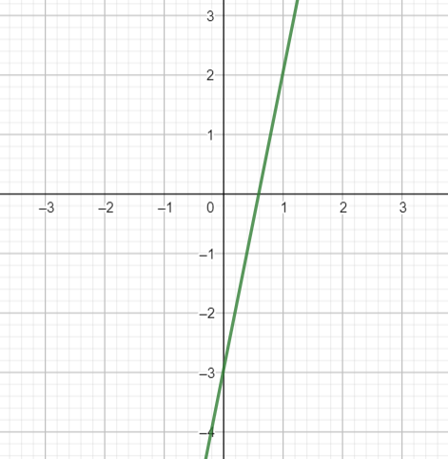lineární funkce je dána grafem
2. 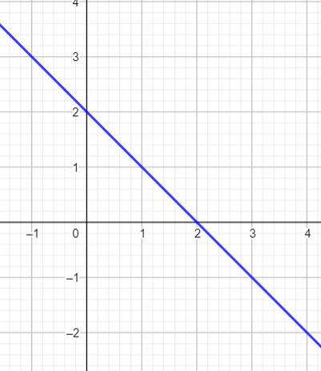lineární funkce je dána grafem
3. lineární funkce je dána grafem

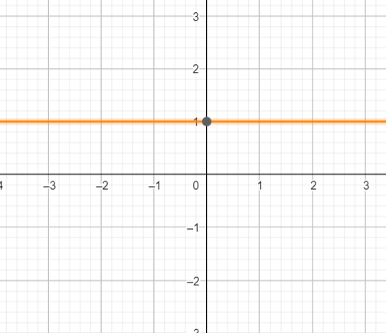

1. graf lineární funkce prochází body $A\left[-4;0\right] B\left[0;-2\right]$
2. Z jezírka odteče za 1 minutu 24 litrů vody. Zapište předpisem funkci, která určuje objem vypuštěné vody v závislosti na čase. Načrtněte graf této funkce.